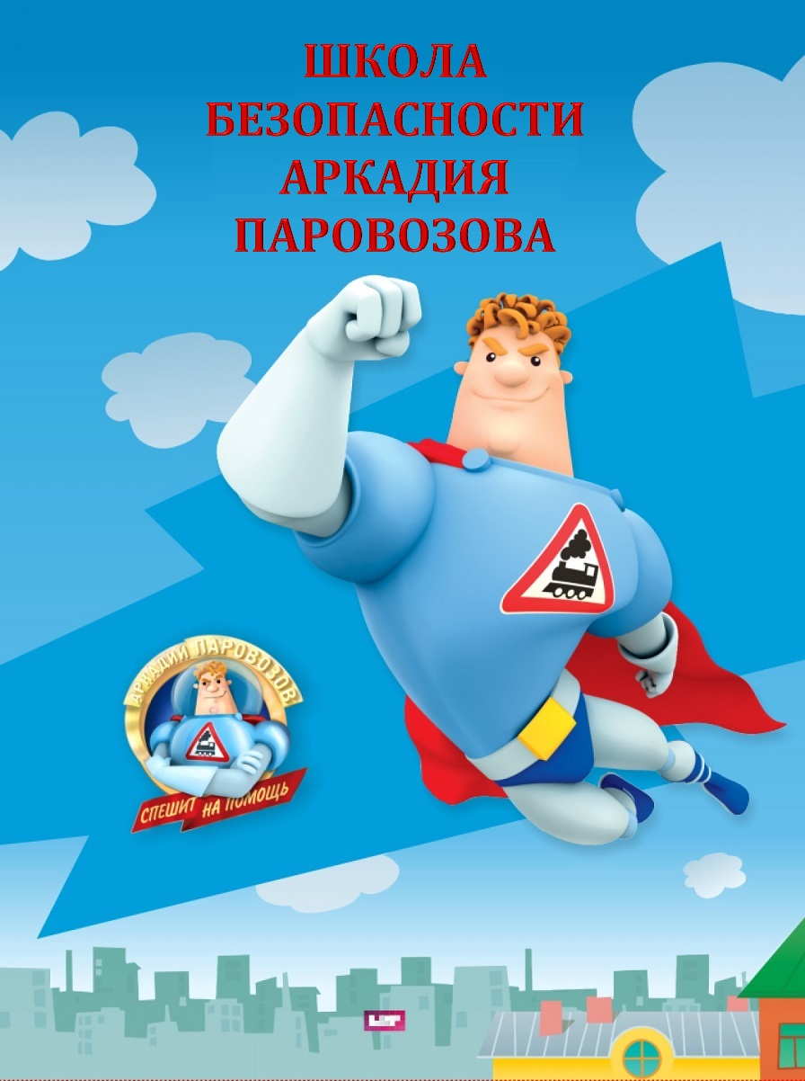Приложение

**План – сетка**

|  |  |
| --- | --- |
| **Дата** | **Мероприятие** |
| **01.06.16**  **(среда)** | *Общее мероприятие:*  **«Мы за безопасное детство!»**  (Организационный сбор, входящее анкетирование)  - организационные сборы  - игры на знакомство, на сплочение.  - выбор названия отряда  - создание отрядных уголков, эмблемы  - подбор материалов к представлению своего отряда:  разучивание девизов, речёвок, песен  **Выход:** театр "Сказка" на спектакль "БУКА" (4 и 2 отряды, 11 ч.)  *Работа с глухими и слабослышащими детьми:*  игра: «Давайте поближе познакомимся!» |
| **02.06.16**  **(четверг)**  Левинская Л.П., Зырянова М.А. | Открытие летней смены. Адаптация, погружение в легенду смены.  *Общее мероприятие:*  **«Безопасность глазами детей»**  - игры на выявление лидера, на сплочение коллектива  - формирование органов самоуправления отрядов  - подготовка творческих номеров к открытию лагерной смены  **Кинолекторий.**  **Выход:** РДК "Одарённый ребёнок" (1 и 2 отряд, 20 ч.10 ч)  *Работа с глухими и слабослышащими детьми:*  отработка словаря «Мои друзья»  **Практическая пожарная тренировка по эвакуации воспитанников лагеря.** |
| **03.06.16**  **(пятница)** | - формирование органов соуправления лагеря  - выставка рисунков «Лагерь глазами детей»  **Выход**: Хакасский Заповедник; Краеведческий музей; "Сады Мечты" - все отряды  *Работа с глухими и слабослышащими детьми:*  работа над произношением «Расскажи, что нарисовал» |
| **I Станция «Юные экологи»** | |
| **04.06.16**  **(суббота)** | *Общее мероприятие:*  **«Саша и Маша - случай в лесу»**  **«Мы вам рады!»**  Встреча с представителями Хакасского Государственного природного заповедника и дирекцией ГКУ РХ «ООПТ Хакасии».  *Работа с глухими и слабослышащими детьми:*  отработка словаря «Животные Красной книги Республики Хакасия» |
| **05.06.16**  **(воскресенье)**  Ковригина Н.М., Елизарьева Е.С. | *Общее мероприятие:*  Всемирный день охраны окружающей среды «Экологическая тропа».  - конкурс буклетов «Мы за чистый город!"  - просмотр видеороликов на тему «Живая природа».  Экскурсия по городу: Экологическая тропа «Живой мир города».  (Хакасский Государственный природный заповедник)  *Работа с глухими и слабослышащими детьми:*  составление рассказа «Я за чистый город!» |
| **06.06.16**  **(понедельник)**  Шурыгина С.А., Леонова И.Л., Лежепекова С. В. | *Общее мероприятие:*  **викторина «Знатоки экологии»**  беседа: «Сделаем мир чище!»  - день борьбы с мусором  - выпуск и распространение листовок в Преображенском парке  *Работа с глухими и слабослышащими детьми:*  составление эссе «Протяни природе руку» |
| **07.06.16**  **(вторник)**  Синицина Е.Н., Буболева О.В. | *Общее мероприятие:*  **акция «Мы за чистый город!»**  - подведение итогов  - награждение лучших «Юных экологов»  *Работа с глухими и слабослышащими детьми:*  отработка словаря по теме: «Мой край родной» |
| **II Станция «Водные спасатели»** | |
| **08.06.16**  **(среда)**  Какова Е.Н., Чертыкова Г.М. | *Общее мероприятие:*  **«Саша и Маша – отдых у воды»**  **«Есть такая профессия – спасать людей»**  Встреча с представителями Государственной инспекции по маломерным судам (ГИМС)  - исследовательская деятельность (посещение библиотеки)  *Работа с глухими и слабослышащими детьми:*  отработка словаря по теме: «Кем я хочу стать, когда вырасту» |
| **09.06.16**  **(четверг)** Скоробогатова Т.И., Лежепекова С.В., Елизарьева Е.С. | *Общее мероприятие:*  **«Юные помощники спасателей на воде»** (практическое тренировочное занятие)  - конкурс «Лучший спасатель»  - викторина «Спасательный круг»  *Работа с глухими и слабослышащими детьми:*  отработка словаря по теме: «Правила безопасности на воде» |
| **10.06.16**  **(пятница)**  Буболева О.В., Кобзина  Т.В. | **ДЕНЬ СОУ** |
| **11.06.16**  **(суббота)**  Синицина Е.Н., Чертыкова Г.М. | *Общее мероприятие:*  познавательно - игровая программа **«Вода - чудо природы!»**  - подведение итогов  - награждение лучших «Водных спасателей»  выставка рисунков и поделок, сделанных своими руками «Я люблю лето».  *Работа с глухими и слабослышащими детьми:*  отработка словаря по теме: «Реки и озера Республики Хакасия» |
| **III Станция «Юных инспекторов дорожного движения»** | |
| **12.06.16**  **(воскресенье)**  Шурыгина С.А., Ковригина Н.М. | *Общее мероприятие:*  **«Саша и Маша гуляют по городу»**  **«Правила дорожного движения – правила жизни»**  «Дорожная разметка своими руками», совместный проект с Управлением государственной инспекции безопасности дорожного движения МВД по Республике Хакасия  *Работа с глухими и слабослышащими детьми:*  отработка словаря по теме: «Дорога» |
| **13.06.16**  **(понедельник)**  Елизарьева Е.С., Какова Е.Н. | *Общее мероприятие:*  **«Ускоренная помощь»** конкурс на знание правил оказания первой медицинской помощи.  - выставка презентаций «Правила дорожного движения»  - изготовление газеты «Добрая дорога детства».  *Работа с глухими и слабослышащими детьми:*  отработка словаря по теме «Правила безопасности» |
| **14.06.16**  **(вторник)**  Скоробогатова Т.И., Леонова И.Л. | *Общее мероприятие:*  игра - путешествие **«В городе дорожных наук»**  - конкурс рисунков на асфальте «Дорожные знаки»  - акция «Осторожно, дети!»  *Работа с глухими и слабослышащими детьми:*  отработка словаря по теме «Пешеход» |
| **15.06.16.**  **(среда)**  Кобзина Т.В., Синицина Е.Н. | *Общее мероприятие:*  **выход на летние площадки города с выступлениями агитбригад по ПДД.**  - подведение итогов  - награждение лучших «Юных инспекторов»  *Работа с глухими и слабослышащими детьми:*  отработка словаря по теме «Безопасность на дорогах» |
| **IVСтанция «Юных пожарных»** | |
| **16.06.16**  **(четверг)**  Ковригина Н.М., Буболева О.В. | *Общее мероприятие:*  **«Саша и Маша одни дома»**  Встреча с сотрудниками Главного управления МЧС России по Республике Хакасия  **Пресс-конференция «Огонек всегда такой: и хороший и плохой!»**  *Работа с глухими и слабослышащими детьми:*  отработка словаря по теме: «Огонь – друг или враг?» |
| **17.06.16**  **(пятница)**  Елизарьева Е.С., Чертыкова Г.М. | *Общее мероприятие:*  Антисказка по правилам пожарной безопасности **«Маленькие дети, ни за что на свете!»**  - тренинги на стрессоустойчивость  *Работа с глухими и слабослышащими детьми:*  отработка словаря по теме: «Правила безопасности с огнем» |
| **18.06.16**  **(суббота)**  Какова Е.Н., Скоробогатова Т.И. | *Общее мероприятие:*  практическо-тренировочное занятие с сотрудниками ГУ МЧС России по Республике Хакасия  **«С Огнем шутить нельзя!»**  - составление кроссвордов для изучения правил пожарной безопасности «Пожарный калейдоскоп»  *Работа с глухими и слабослышащими детьми:*  просмотр фильма на тему: «Пожарная безопасность» |
| **19.06.16**  **(воскресенье)**  Кобзина Т.В., Шурыгина С.А. | *Общее мероприятие:*  - противопожарный флешмоб «Роза ветров»  - подведение итогов  - награждение лучших «Юных пожарных»  - подготовка к закрытию смены  *Работа с глухими и слабослышащими детьми:*  отработка словаря по теме: «Пожарная техника» |
| **20.06.16**  **(понедельник)**  Леонова И.Л., Лежепекова С.В., Буболева О.В. | *Общее мероприятие:*  **Презентация и защита волонтерских проектов «Безопасность в наших руках»**  - подготовка творческих номеров к закрытию смены  *Работа с глухими и слабослышащими детьми:*  Беседа «Что я запомнил о лагере?» |
| **21.06.16**  **(вторник)**  Левинская Л.П., Зырянова М.А. | *Общее мероприятие:*  игра-путешествие по станциям «Школа юных спасателей Аркадия Паровозова»  - торжественная линейка подведения итогов, вручения грамот.  - акция «Дерево жизни»  1 отр.: «Обращение к друзьям».  2 отр.: «Пожелание на память».  3 отр.: «Я вам сказать хочу».  4 отр.: «Что пожелать вам, мальчишки и девчонки?»  *Работа с глухими и слабослышащими детьми:*  мои впечатления от посещения лагеря. |

Приложение 2

***Схема управления программой***



**ЗАМ. НАЧАЛЬНИКА ЛАГЕРЯ**

**ОБСЛУЖИВАЮЩИЙ ПЕРСОНАЛ**

**СТАРШАЯ ВОЖАТАЯ**

**ВОСПИТАТЕЛИ**

Приложение 3

* Закон точного времени.

* Закон доброты.

* Закон порядочности.

* Закон дружбы.

* Закон безопасности.

* Закон взаимовыручки.

***** Закон бережного отношения к природе.

* Закон чистоты.

Приложение 4

В толковом словаре Даля Земной шар символизируется как третья от солнца планета, вращающаяся вокруг своей оси и вокруг солнца. В нашей символике – это все добрые дела, которые считаются частью всей вселенной.

Дети разных народов, как часть планеты, несут только доброе и светлое. Без них не может быть полноценной ни одна семья.

Всё вместе символизирует дружбу и единство.

Поэтому на нашем флаге изображена эмблема, которая считается символом мира, добра, дружбы и единства в каждой семье и мире в целом.

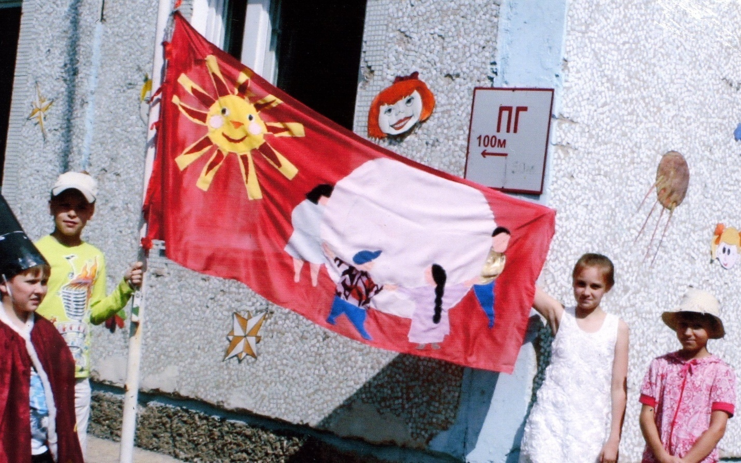

Приложение 5

Появившись на свет, маленький человек начинает свой путь длинною в целую жизнь. С первых минут и до последних дней человек неустанно познает мир, в котором он живет. Ребенок приходит в этот мир беззащитным и доверчивым. Он держит за руку взрослого, делает первые шаги по траве, видит небо над головой и верит, что Земля прекрасна, а жизнь это счастье. Он еще не знает, что окружающий мир таит много опасностей, не в состоянии их предвидеть, оценить свои силы, если он еще не знаком с правилами безопасного поведения. И только взрослые могут уберечь этого первооткрывателя мира от бед и несчастий, сделать процесс познания мира интересным и безопасным.

Летняя лагерная смена называется «Безопасность в наших руках». Поэтому мы решили эмблемой смены представить руки, которые держат земной шар с цветущим деревом.

Дерево – символ жизни, а руки – символ защиты, безопасности. Ведь безопасное детство сегодня – успешное взрослое завтра.



Приложение 6

***«Аркадий Паровозов»***

***(на мотив песни «Идет солдат по городу»)***

|  |
| --- |
| ***C:\Documents and Settings\iMac\Рабочий стол\Аркадий-Паровозов-1.jpg*** |

***1.Солнце светит нам с утра,***

***Мы идем вперед.***

***В нашей смене детвора***

***Помощь всем даёт.***

***С Паровозовым друзья***

***Будем мы всегда,***

***Если что случится вдруг,***

***Аркадий Поспешит***

***Тянуть спасенья круг.***

***Пр.: Аркадий Паровозов наш***

***К нам прилетит из космоса***

***И если вдруг случится что,***

***То он всегда спасёт.***

***И станем мы героями***

***Поможем Паровозову,***

***Научимся мы бережно***

***Природу охранять.***

***2. Каждый день мы начеку,***

***Всех предупредим:***

***Осторожней быть с огнём,***

***Ведь опасно с ним.***

***На дороге, на воде***

***Близким помоги.***

***Будь внимательней везде!***

***Ты правила учи, ты с детства их учи!***